Приложение к письму
от__________№_____

МОЖНО ЛИ ВЕРНУТЬ В МАГАЗИН КОРМ ДЛЯ ЖИВОТНЫХ?

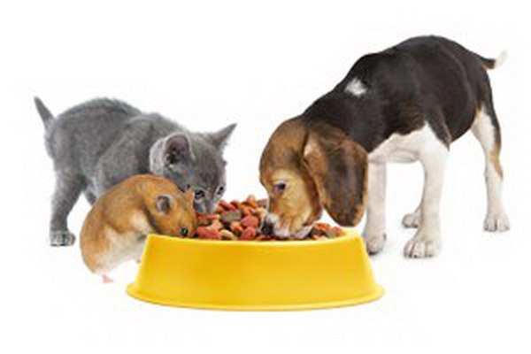
Вернуть можно только в том случае, если в товаре есть недостаток. На что обращать внимание при покупке, читайте в этой статье!
Многие хозяева предпочитают для своих питомцев готовый корм. Это удобно, практично, хороший корм не причиняет вреда здоровью животного. Однако что делать, если купили – а кот не ест? Или только дома увидели, что истекает срок годности? Рассказываем, можно ли вернуть продавцу корм для животных.

ЕСЛИ В ПРОДУКТЕ ЕСТЬ НЕДОСТАТОК

Корм для животных относится к продовольственным товарам, а значит, вернуть его можно только в том случае, если есть какой-то недостаток – истекший срок годности, корм испорченный, нарушена целостность упаковки, и так далее.
Если, придя домой вы обнаружили недостаток, который не заметили в магазине, вы можете вернуть некачественный корм. Сделать это желательно как можно раньше: в течение срока годности, а если его нет – в разумный срок, но в пределах двух лет.

Вы вправе требовать один из следующих вариантов компенсации:
-обмен на аналогичный товар, но заявленного качества;
-обмен на товар другой марки, с перерасчетом стоимости покупки;
-возврат части стоимости товара ввиду выявленного недостатка;
-возврат полной стоимости продукта взамен на его возврат.
Если обнаружилось, что в товаре есть недостаток, необходимо запаковать его в ту же упаковку, в которой он был продан, и доставить в магазин, где корм покупался. Наличие чека желательно, но сам факт его отсутствия не может быть поводом для отказа в возврате.
Если вам отказывают в возврате товара ненадлежащего качества, необходимо подготовить претензию в адрес руководства магазина. Составьте ее в письменном виде, в двух экземплярах, один останется у вас (с отметкой о принятии и указанием даты, когда она принята в работу). Если и это не имеет действия (вам не отвечают или ответ вас не устраивает), можно жаловаться в Роспотребнадзор. Следующий шаг – обращение в суд. Для суда необходимо собрать доказательства, которые подтвердят вашу правоту, в качестве таковых могут быть фото- и видеоматериалы, показания свидетелей, результаты независимой экспертизы.

ЕСЛИ ПРОДУКТ НАДЛЕЖАЩЕГО КАЧЕСТВА

Если корм не имеет недостатков и не устроил покупателя по каким-либо параметрам (цвет, размер, не понравился питомцу), к сожалению, вернуть его по этой причине не получится. В этом случае можно попробовать продать его в частном порядке.

НА ЧТО ОБРАЩАТЬ ВНИМАНИЕ ПРИ ПОКУПКЕ

Покупая корм, обратите внимание на срок годности. Важно! Если продавец честно предупреждает, что срок годности скоро истечет, вернуть корм по этой причине будет нельзя (так как вы были осведомлены об особенностях товара).

Также стоит обратить внимание на упаковку (она должна быть ненарушенной, чистой, фирменной). Конечно, лучше отдавать предпочтение проверенным магазинам, которые давно работают на рынке и зарекомендовали себя с хорошей стороны.

https://rskrf.ru/consumer_rights/solutions/animals/mozhno-li-vernut-v-magazin-korm-dlya-zhivotnykh/

